Средства обучения и воспитания, в том числе, приспособленные для использования инвалидами и лицами с ограниченными возможностями здоровья в старшей группе № 2

Уголок двигательной активности | Расширение индивидуального двигательного Опыта в самостоятельной деятельности. | Спортивное оборудование для равновесия, катания, бросания, ползания.  Оборудование и атрибуты для спортивных игр.  Нетрадиционное физкультурное оборудование
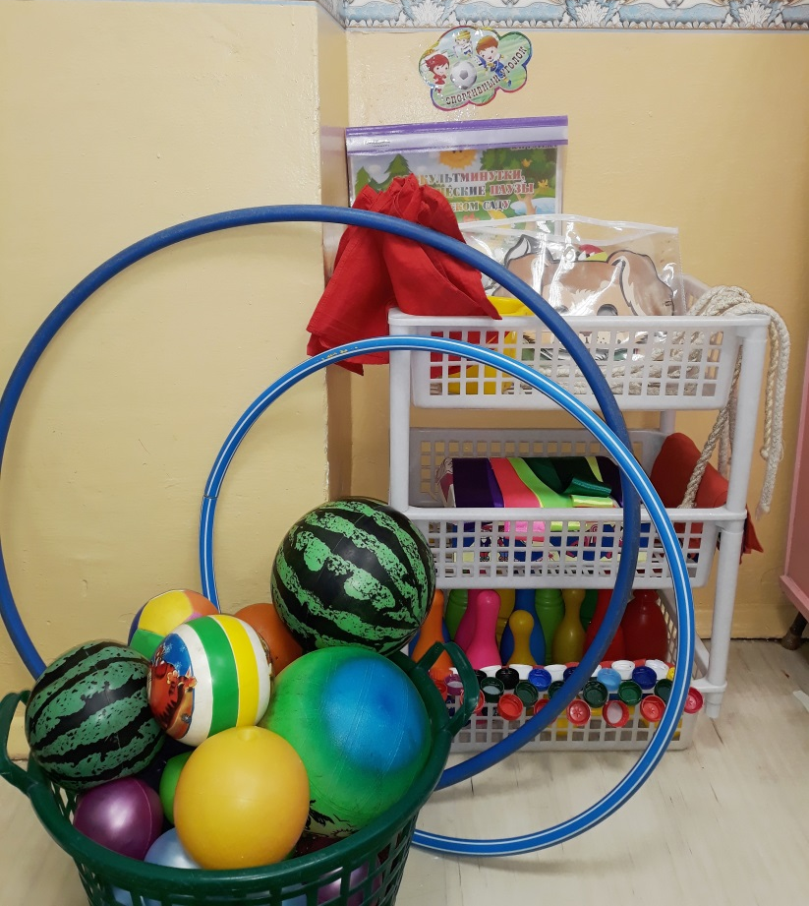

Уголок природы | Расширение  познавательного опыта, его  использование в трудовой деятельности. | Календарь природы. Комнатные растения в соответствии с возрастными рекомендациями. Стенд со сменяющимся материалом на экологическую тематику. Макеты. Литература природоведческого содержания, картинок, альбомы. Материал для проведения элементарных опытов Обучающие и дидактические игры Инвентарь для трудовой деятельности. Природный и бросовый материал.  Сезонный материал.

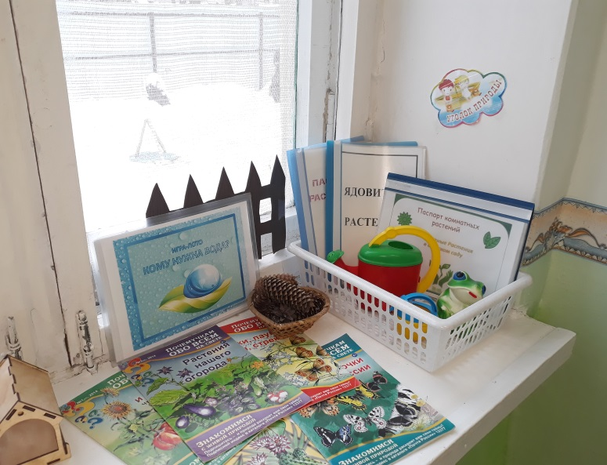
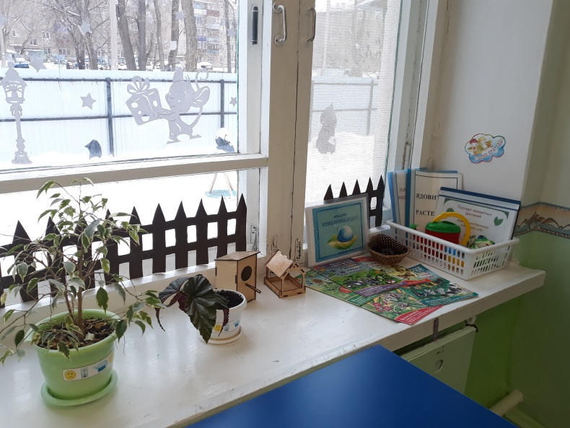

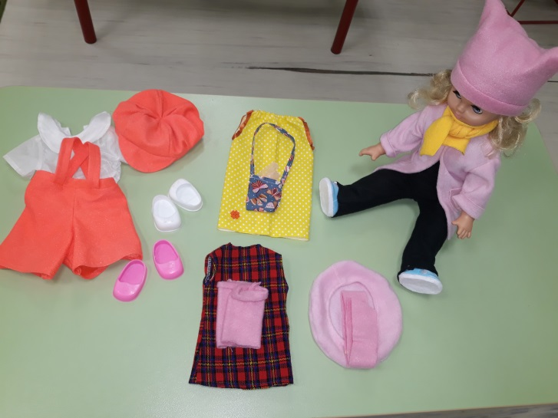

Уголок конструктивно  – модельной деятельности | Проживание, преобразование познавательного опыта в продуктивной деятельности. Развитие ручной умелости, творчества. Выработка позиции творца. | Напольный строительный материал. Настольный строительный материал. Пластмассовые конструкторы. Схемы и модели для всех видов конструкторов. Транспортные игрушки. Схемы, иллюстрации отдельных построек дома, корабли, самолёт и др.).
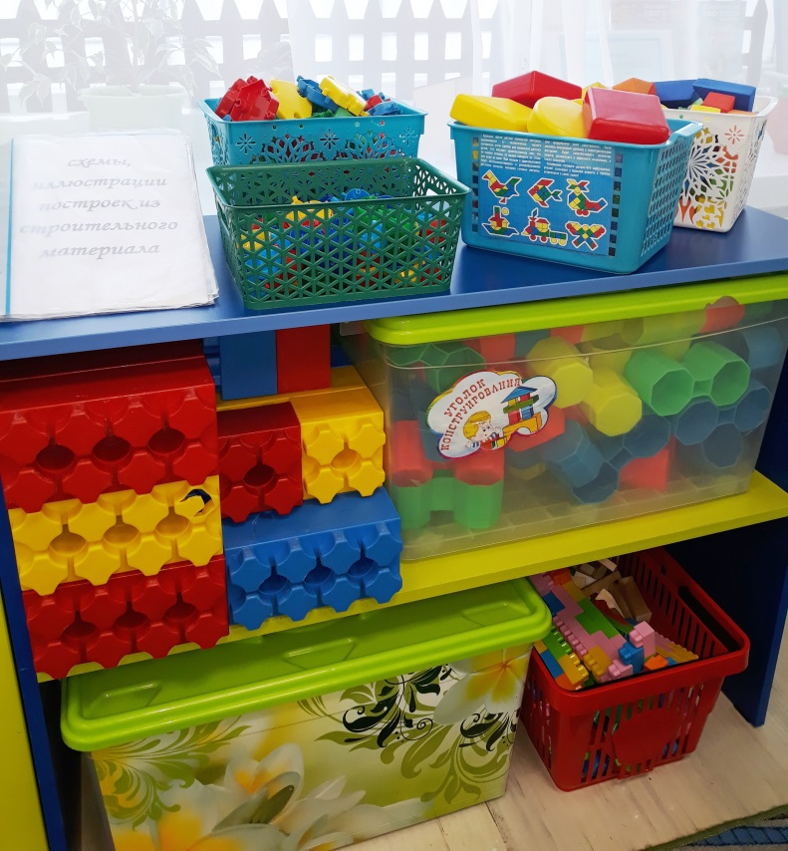

Уголок игровой деятельности | Реализация ребенком полученных и имеющихся знаний об окружающем мире в игре. Накопление жизненного опыта. | Атрибуты для сюжетно - ролевых возраст у детей («Семья», «Больница», «Магазин», «Школа»,  «Почта», «Армия», «Космонавты «Ателье» и т.д.) Предметы- заместители.
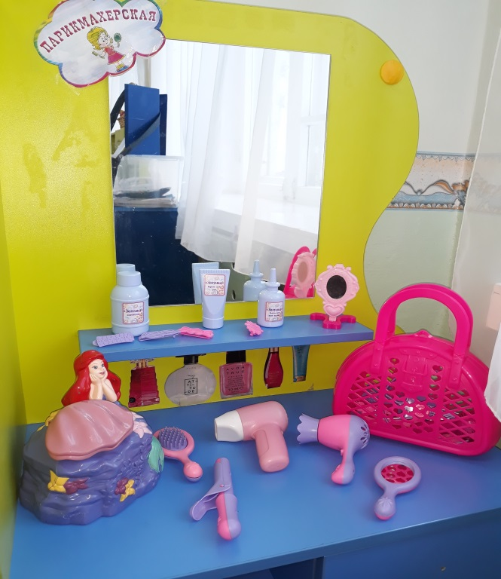
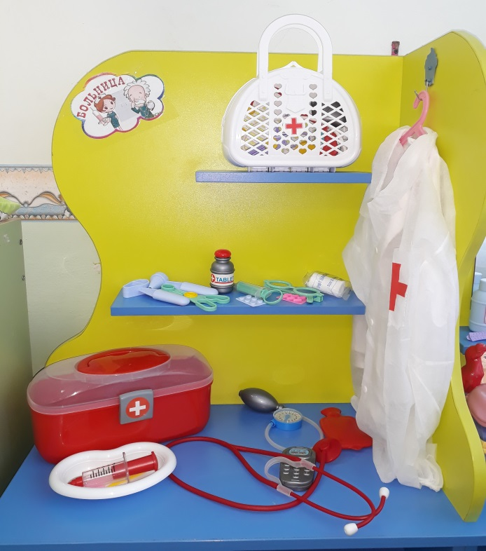

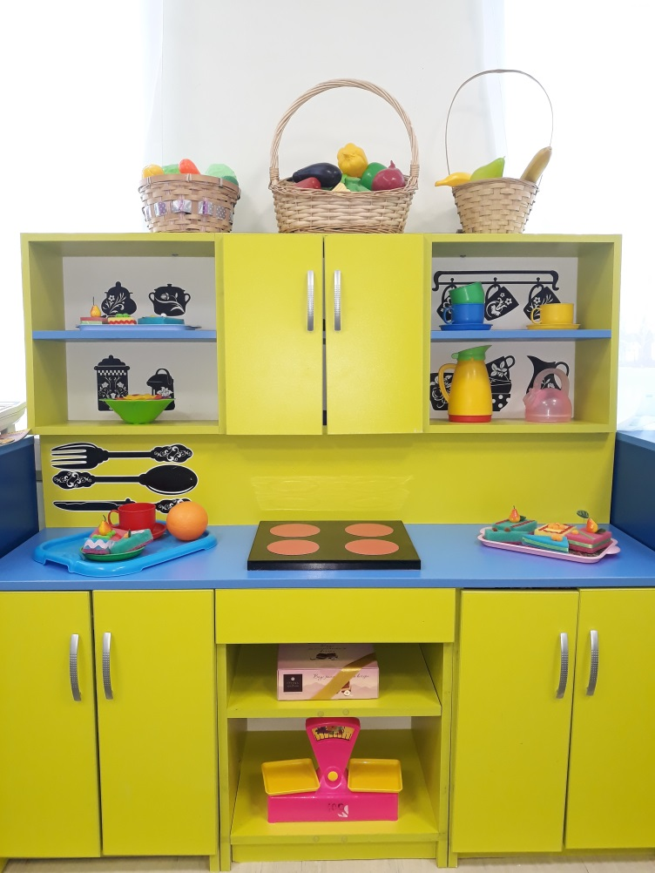

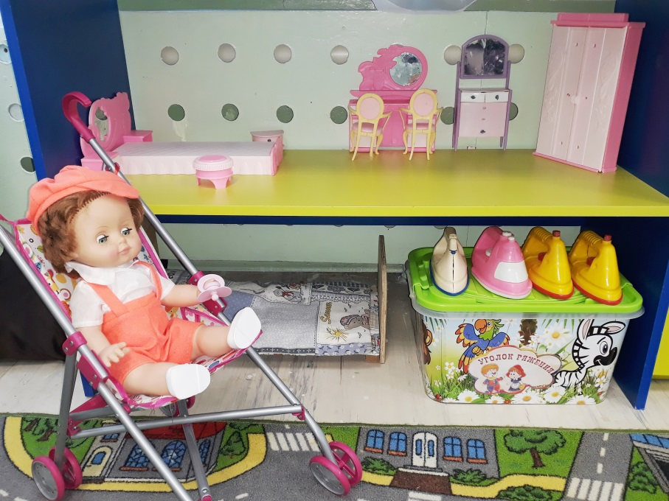

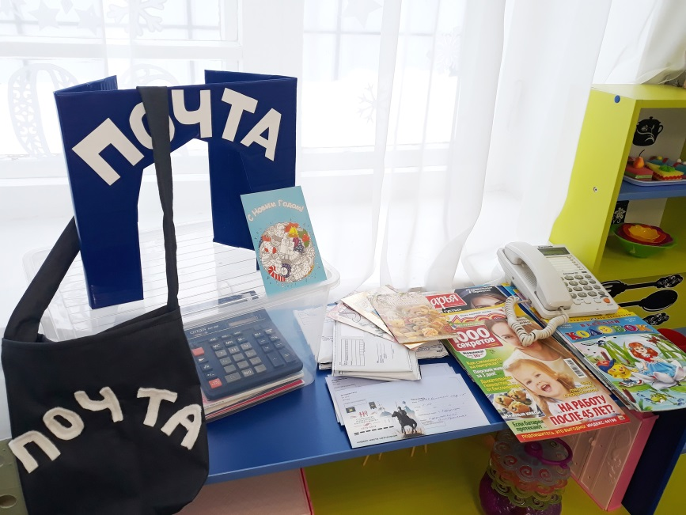

Уголок безопасности | Расширение познавательного опыта, его использование в повседневной деятельности | Дидактические, настольные игры по профилактике ДТП. Макеты перекрестков города. Дорожные знаки.  Литература о правилах дорожного движения
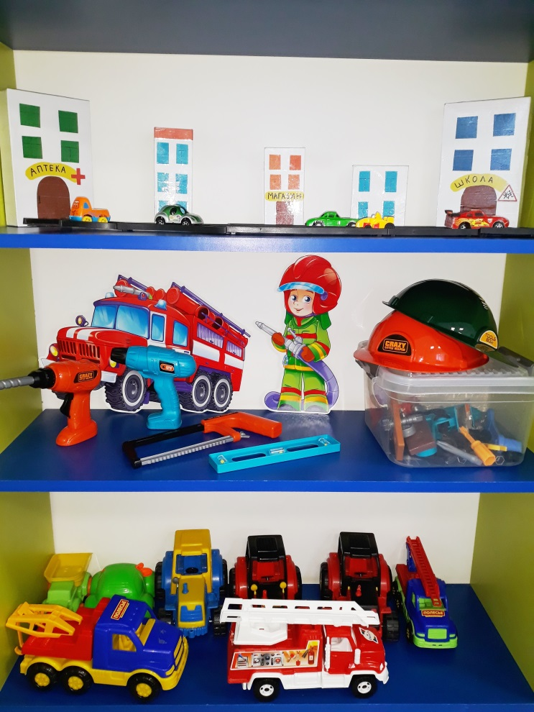
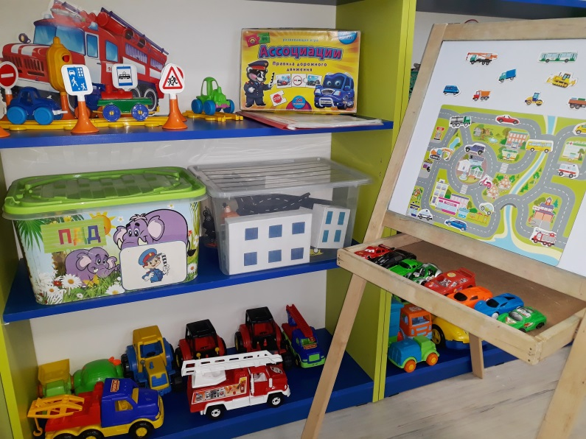

Уголок краеведения | Расширение представлений о планете Земля, о малой родине, о социокультурных ценностях народа, накопление познавательного опыта. | Государственная символика. Наглядный материала: альбомы, фотоиллюстрации и др. Предметы народно - прикладного Детская художественная литература. Предметы быта народов, населяющих Оренбуржье

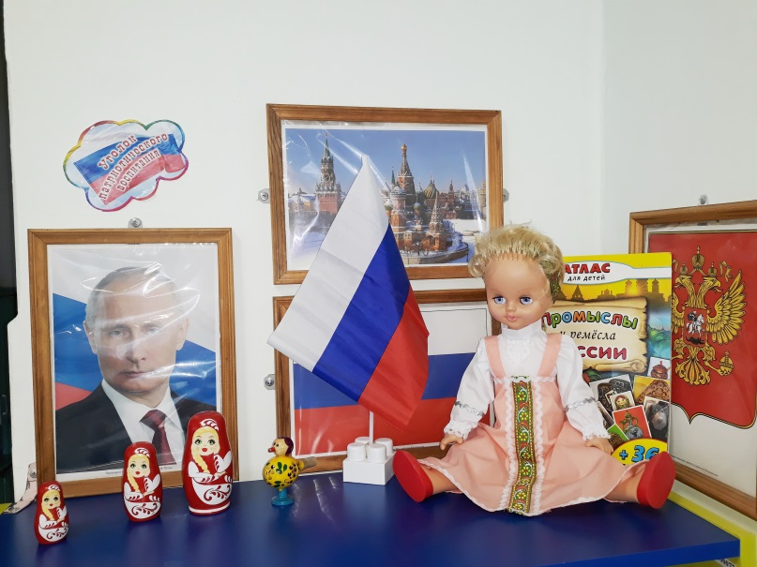

Уголок книги | Формирование умения самостоятельно Работать с книгой,«добывать» нужную информацию. | Детская художественная литература соответствии с возрастом детей. Материалы о художниках – иллюстраторах. Портреты поэтов, писателей.
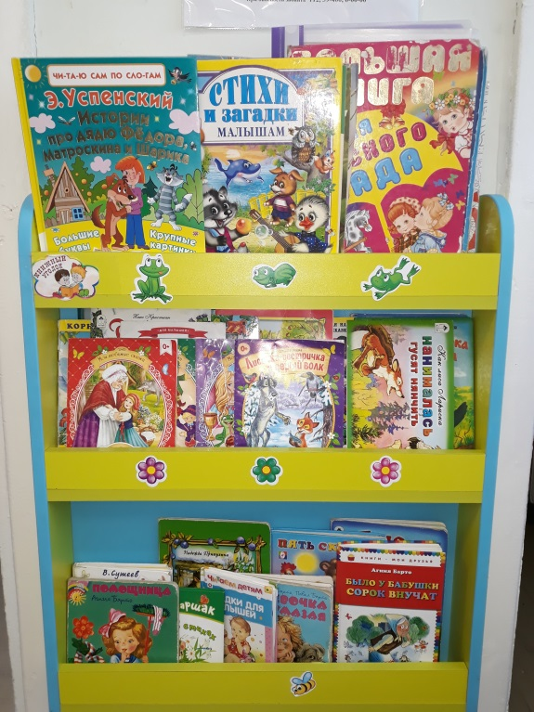

Уголок театрализованной деятельности | Развитие творческих способностей ребенка, Стремление проявить  себя в играх- драматизациях. | Ширмы. Элементы костюмов.  Различные виды театров (в соответствии с возрастом).  Предметы декорации.
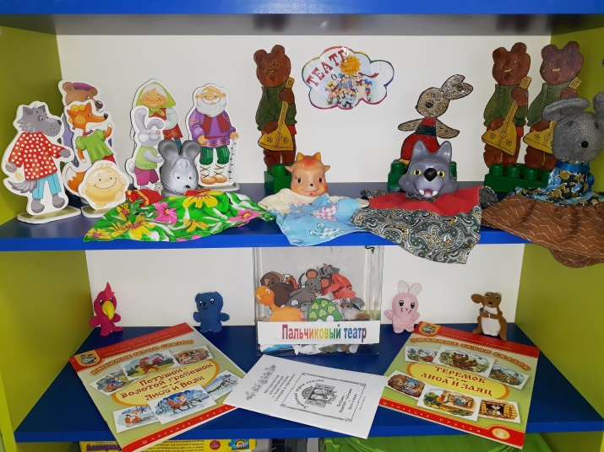

Уголок творчества | Проживание, преобразование познавательного опыта в продуктивной деятельности. Развитие ручной умелости, творчества. Выработка позиции творца | Бумага разного формата, разной тона. Достаточное количество цветных красок, кистей, тряпочек, пластилина доски для лепки). Наличие цветной бумаги и картона. Альбомы-раскраски. Предметы народно – прикладного искусства.
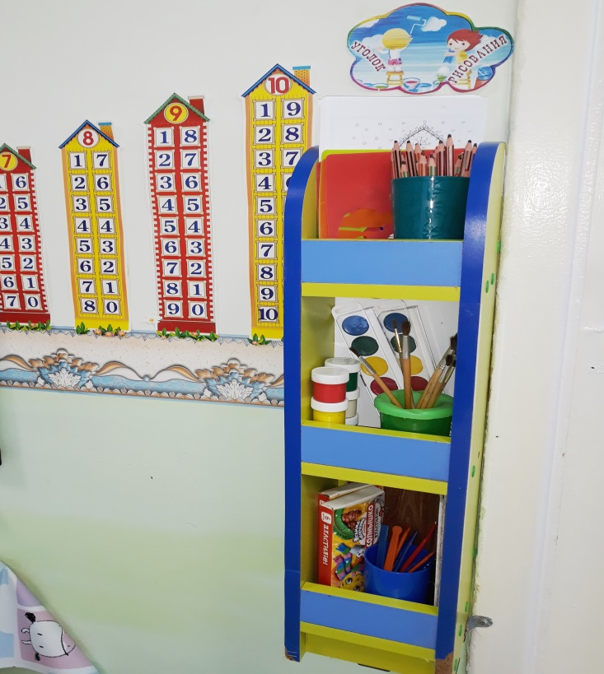

Уголок музыки | Развитие творческих способностей в самостоятельно-ритмической деятельности | Детские музыкальные инструменты. Портрет композитора. Магнитофон. Игрушки - самоделки.  Музыкально - дидактические пособия
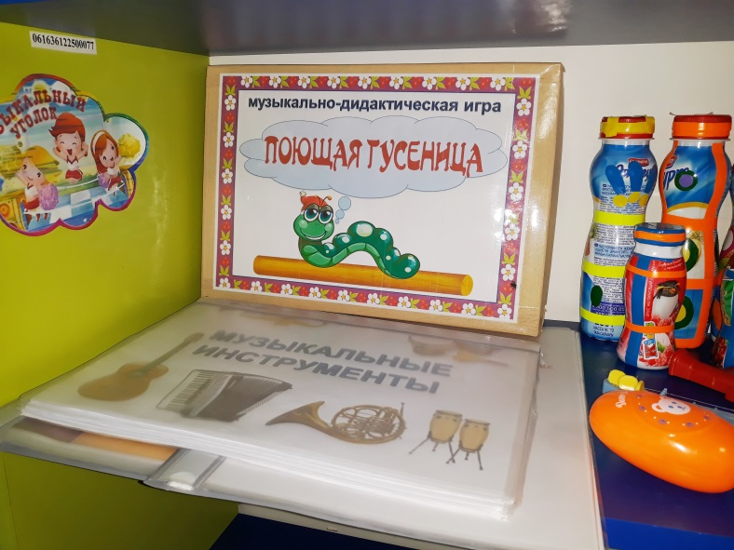
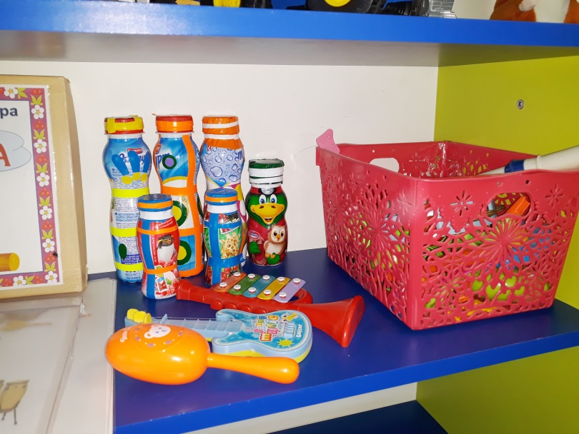

Уголок  познавательно-исследовательской деятельности | Развитие познавательной сферы детей через включение в процессе экспериментирования | Емкости для измерения, пересыпания, исследования, хранения. Земля разного состава, вода, песок. Пластичные материалы, интересные исследования и наблюдения предметы. Магниты, металлические предметы. Пипетки, краски разной густоты  Поролоновые губки разного размера, формы.
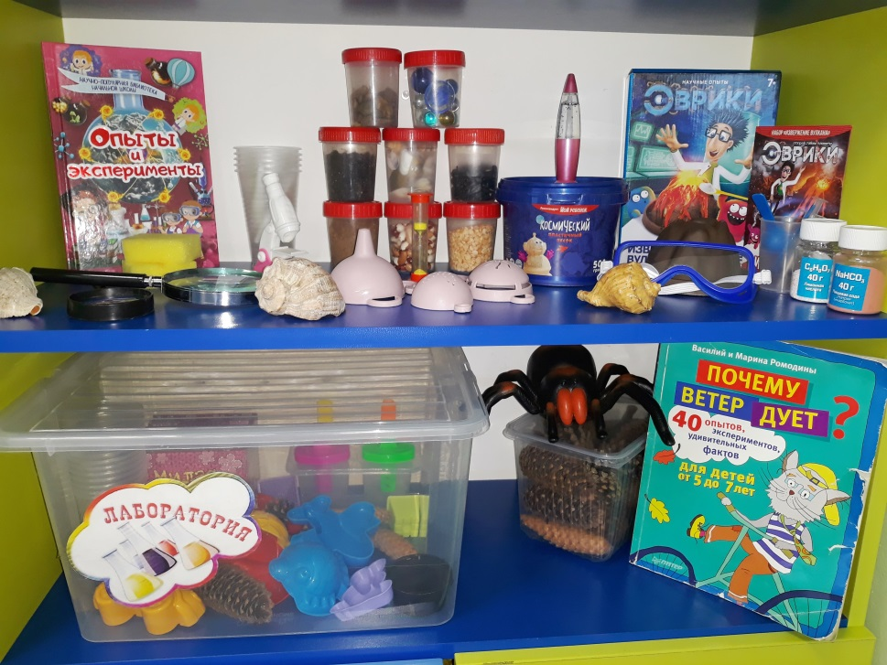

Уголок социализации | Развитие социально – нравственных норм и ценностей, становление самостоятельности, формирование уважительного отношения к своей семье и сообществу, различным видам труда. | Уголки для дежурных, оборудование трудовой деятельности. Альбомы «Профессии родителей» и т.д. Пособия, сделанные педагогами детьми и родителями.

Уголок познания | Развитие любознательности и познавательной мотивации; формирование об объектах и отношениях объектов окружающего мира. | Игры сенсорного и математического Наглядный материал, игры, пособия ознакомления с окружающим Художественная, познавательная энциклопедическая литература. Дидактические и развивающие интеллектуальные игры.

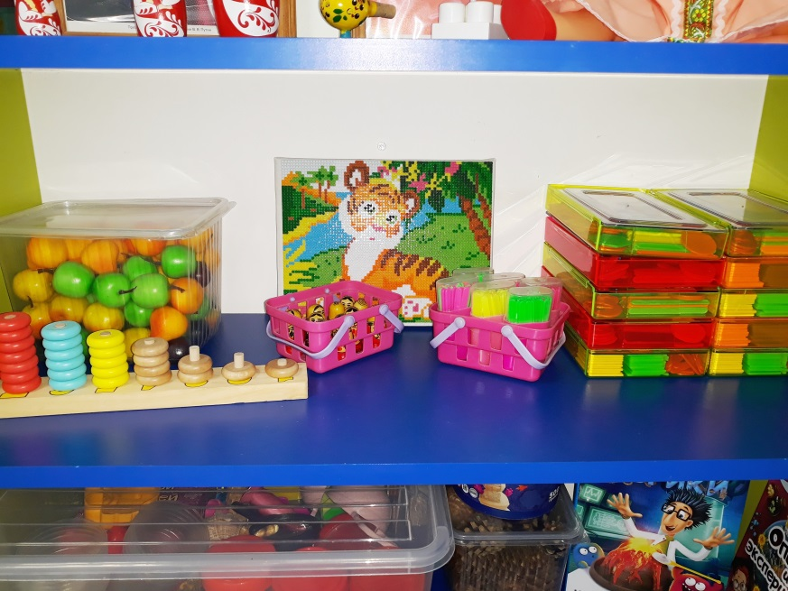

Уголок речевого развития | Развитие всех компонентов речи. | Наборы предметных и сюжетных альбомов, иллюстраций, открыток, по разным темам. Пособия для развития речевого Игры по развитию речи.
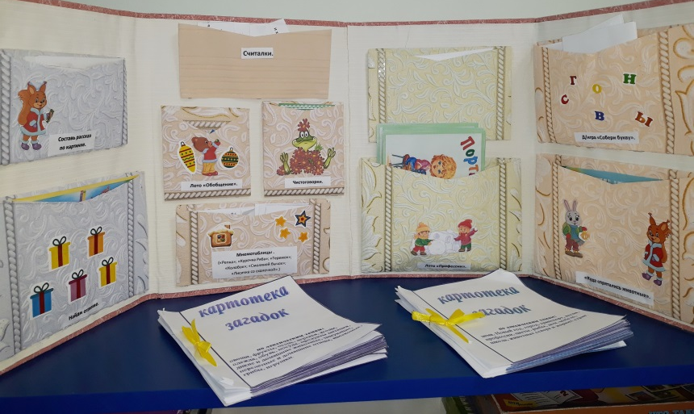
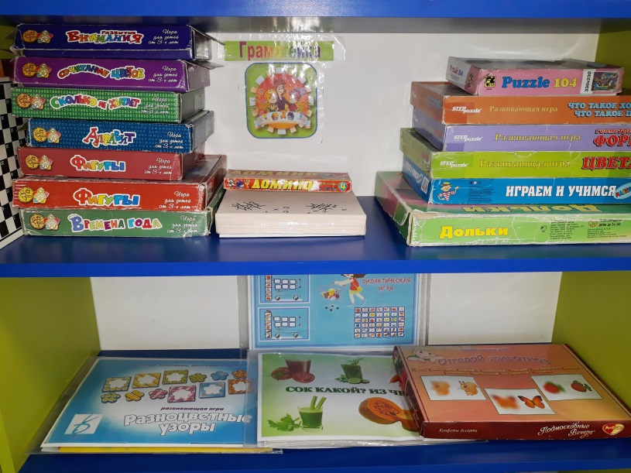

Уголок уединения | Создание условий для уединения, релаксации | Детский диванчик, ширма, телефон
